Класс: 2
Тема урока: Транспорт
Тип урока: Урок открытия нового знания
Цель: формирование лексических и грамматических навыков.
Образовательная цель: ознакомить с новой лексикой, уметь применять знания в ситуациях общения, приближенных к реальным.
Развивающая цель: развивать память, внимание, смысловую догадку догадку; развивать навыки монологической и диалогической речи, навыки аудирования, чтения и письма, формировать и развивать учебно-организационные умения и навыки( взаимоконтроль, самостоятельная работа, коллективная деятельность;
Воспитательная цель: воспитывать умение общаться с одноклассниками, развивать интерес к изучаемому предмету; воспитывать чувства ответственности за выполненную работу; развивать настойчивость и умение преодолевать трудности для достижения намеченной цели.

Задачи:
- активизировать лексику по теме «Транспорт»;
- активизировать грамматический материал (употребление конструкции go by, предлогов движения);
- тренировать учащихся в диалогической и монологической речи;
- развивать навыки чтения.
Планируемые результаты обучения:
Предметные умения: уметь использовать в процессе общения активную лексику по теме «Транспорт»; составлять повествовательные и вопросительные предложения с новой конструкцией.
Метапредметные умения: определять наиболее эффективные способы достижения результата, формировать навыки самооценки и самоконтроля.
Личностные умения: развивать мотивацию учебной деятельности и формировать личностный смысл учения, осознавать степень своего усвоения материала.

Планируемые достижения (формирование УУД):
Регулятивные: умение оценивать правильность выполнения учебной задачи, собственные возможности её решения; владение основами самоконтроля, самооценки, принятия решений и осуществления осознанного выбора в учебной и познавательной деятельности; умение организовывать учебное сотрудничество; умение работать индивидуально и в паре.
Коммуникативные: умение организовывать учебное сотрудничество и совместную деятельность с учителем и сверстниками; умение адекватно использовать коммуникативные, прежде всего речевые, средства для решения различных коммуникативных задач, владеть диалогической формой коммуникации; умение формулировать собственное мнение и позицию; умение задавать вопросы; воспитание уважительного отношения к мнению других.
Познавательные: Уметь осознанно строить речевое высказывание по образцу, формулировать ответы на вопросы учителя и одноклассников; моделировать ситуации поведения в классе, контролировать и корректировать действия партнера.
Личностные: формирование личностных качеств учащихся, необходимых во взаимоотношениях с одноклассниками, развитие адекватной позитивной осознанной самооценки обучающихся.

Обеспечение:
- рабочая тетрадь;
- мультимедийная презентация (лексический материал «Транспорт»;
-проектор, экран;
-колонки;
-раздаточный материал
Этапы урока | Деятельность учителя | Деятельность учащихся | Формируемые УУД
Организационный момент, приветствие. | Учитель настраивает детей на работу, вводит в атмосферу иноязычной речи.  Приветствие:  T: Good morning(afternoon), children! I’m glad to see you.  How are you? Sit down, please! | Отвечают на реплики:  P: hello! I’m fine (okay, so-so), thank you.
1.Мотивирование учебной деятельности.  Фонетическая и речевая разминки. | Учитель предлагает начать с фонетической зарядки  [ I], [ ʌ], [æ]  A big black bug bites a big black bear  A big black bear hits a big black bug  Чтобы определить тему урока учитель демонстрирует слайд презентации (ассоциативный ряд по теме « Транспорт»)  T: Tell me, please. What is the theme of our lesson?  - We’re going to talk about … | повторяют скороговорку, стараясь копировать артикулляцию учителя  Анализируя картинки дети делают выводы о теме и задачах урока (виды транспорта) | Коммуникативные: умение понимать вопросы и отвечать на них.
 |  |  | Регулятивные: постановка учебной (ком-муникативной, познавательной) задачи.
2.Актуализа-ция знаний и фиксация затруднения в деятельности. | Учитель привлекает внимание учащихся к презентации, знакомит с различными видами транспорта . На слайдах изображены картинки с видами транспорта. Учитель произносит названия и просит детей повторять за ним хором. Затем учитель раздает карточки для заучивания слов(прил.1)  Учитель предлагает соединить слова, обозначающие названия транспорта с картинкой.  - Taxi  - Ship  - Bicycle  - Bus  - Boat  - Plane  - Train  - Bike  - car | Повторяют названия видов транспорта за учителем, отрабатывая произношение новой лексики.  Дети выполняют задание на карточках, а затем проверяют – правильно ли выполнено задание.  Выполняют задание на экране(фронтальная работа) | Познавательные: усвоение информации на слух и ее воспроизведение.  Регулятивные: овладение способностью принимать и сохранять цели и задачи учебной деятельности, поиска средства её осуществления.
3.Первичное закрепление новой лексики | Учитель предлагает поиграть в игру « Снежный ком» - поочередно называть виды транспорта, демонстрируемых учителем на карточках | Учащиеся поочередно называют виды транспорта на картинках, «лепя ком». Если ученик забывает слово, «ком ломается» и начинаем сначала | Познавательные логические: закрепление слов через визуально-звуковой образ.
4.Динамичес-кая пауза. | Учитель предлагает учащимся подвигаться под песню « Count Transport» | Учащиеся подпевают песню, выполняя движения за учителем | Личностные: формирование позитивной позиции в отношении к изучению английского языка.  Регулятивные: быстро принимать решения
5.Формирование грамматических навыков в устной речи. | Учитель просит детей запомнить конструкцию go by …  На интерактивной доске слайд с образцом составления предложений  I go by car.  Tom goes by train.  Учащиеся вспоминают об особенностях употреблениях глаголов в Present Simple( окончание в 3л., ед.ч) | Учащиеся составляют предложения при помощи презентации. | Регулятивные: умение действовать по предложенному плану и самостоятельно планировать свою деятельность.  Коммуникативные:  умение составлять предложения с новой лексикой по образцу в условиях парной и групповой работы.
6.Самостоя-тельная работа с проверкой по эталону. | Побуждает учащихся выполнить упражнение на карточках (прил. 2).  После самопроверки, учитель просит назвать виды транспорта, которые встретились в задании | Выполняют задание в карточках.  Осуществляют самопроверку , самооценку своей работы. | Регулятивные: внесение необходимых корректив в свои действия в случае расхождения речевого действия и заданного образца.
7.Включение нового знания в систему знаний. | Учитель читает предложения (прил.3), а дети должны соединить предложения с картинкой | Слушают учителя, а затем выполняют задание индивидуально. | Регулятивные: умение действовать по предложенному плану и самостоятельно планировать свою деятельность.
8.Рефлексия деятельности.  (2-3 мин) | Цель-подведение изученного материала урока, установить соответствие полученного результата поставленной цели.  Самооценка по таблице  На уроке я:  От 28 до 30 - оценка 5  От 22 до 27 – оценка 4 | По очереди оценивают свою работу.  Осуществляют рефлексию содержания учебного материала. | Познавательные: умения, связанные с контролем и оценкой процесса и результатов иноязычной речевой деятельности.  Личностные: развитие адекватной позитивной осознанной самооценки.
  1 | Работал активно | 1 | 2 | 3 | 4 | 5
  2 | Проверял свою работу | 1 | 2 | 3 | 4 | 5
  3 | Работал внимательно | 1 | 2 | 3 | 4 | 5
  4 | Выучил новые слова | 1 | 2 | 3 | 4 | 5
  5 | Говорил на английском языке | 1 | 2 | 3 | 4 | 5
  6 | Помогал однокласснику | 1 | 2 | 3 | 4 | 5
Домашнее задание. | Учитель объясняет выполнение домашнего задания. Прощается с учащимися.  T: Your home task is: learn new words( выучить новые слова)  T: Goodbye, children! | Записывают домашнее задание.  Прощаются с учителем.  P: Goodbye, teacher!

Приложение 1
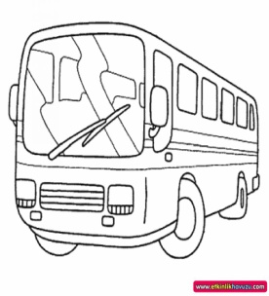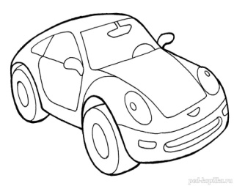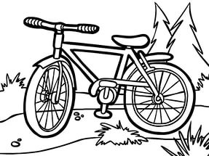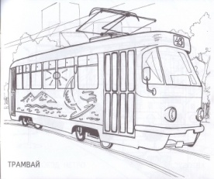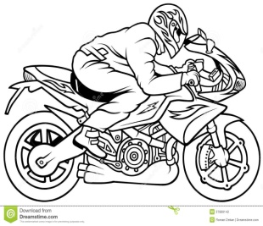
Bus (бас) car (ка) bicycle (байсикл) tram (трэм) motorbike(мотобайк)

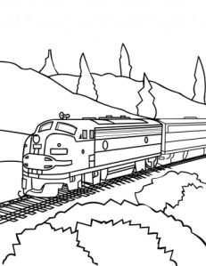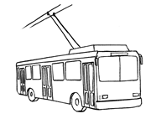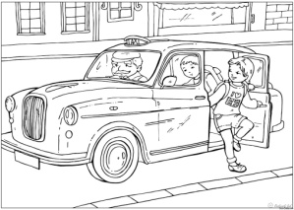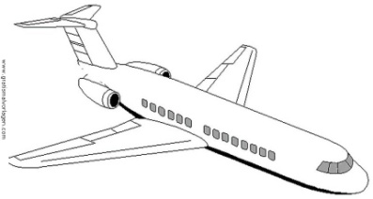
Rocket train trolley taxi plane
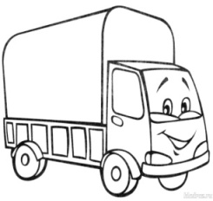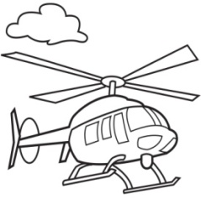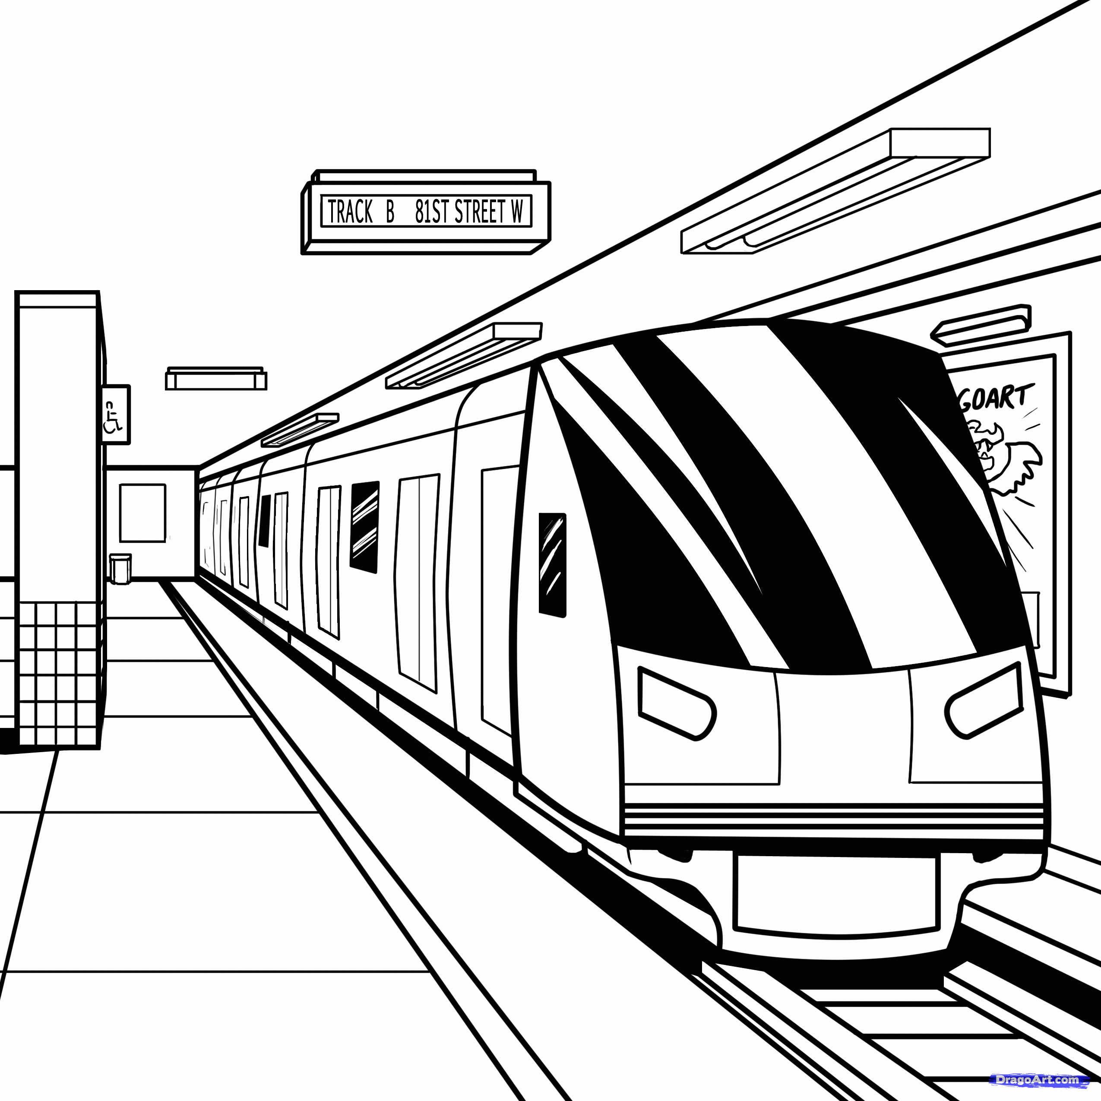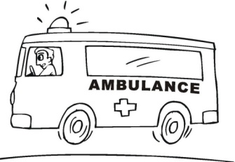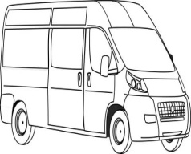
Lorry(лори) helicopter underground ambulance (эмбйюлэнс) van

Приложение 2 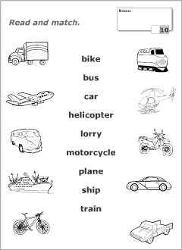 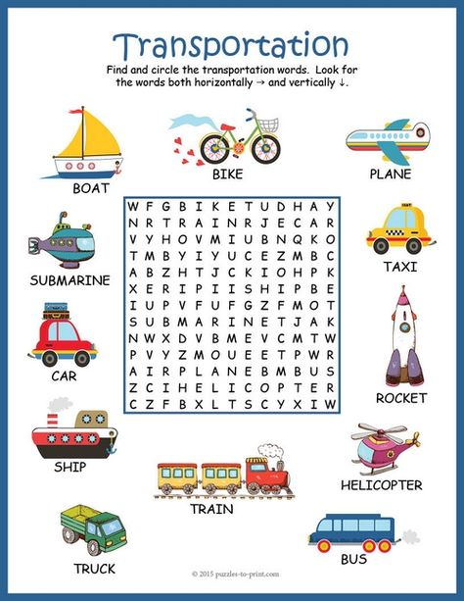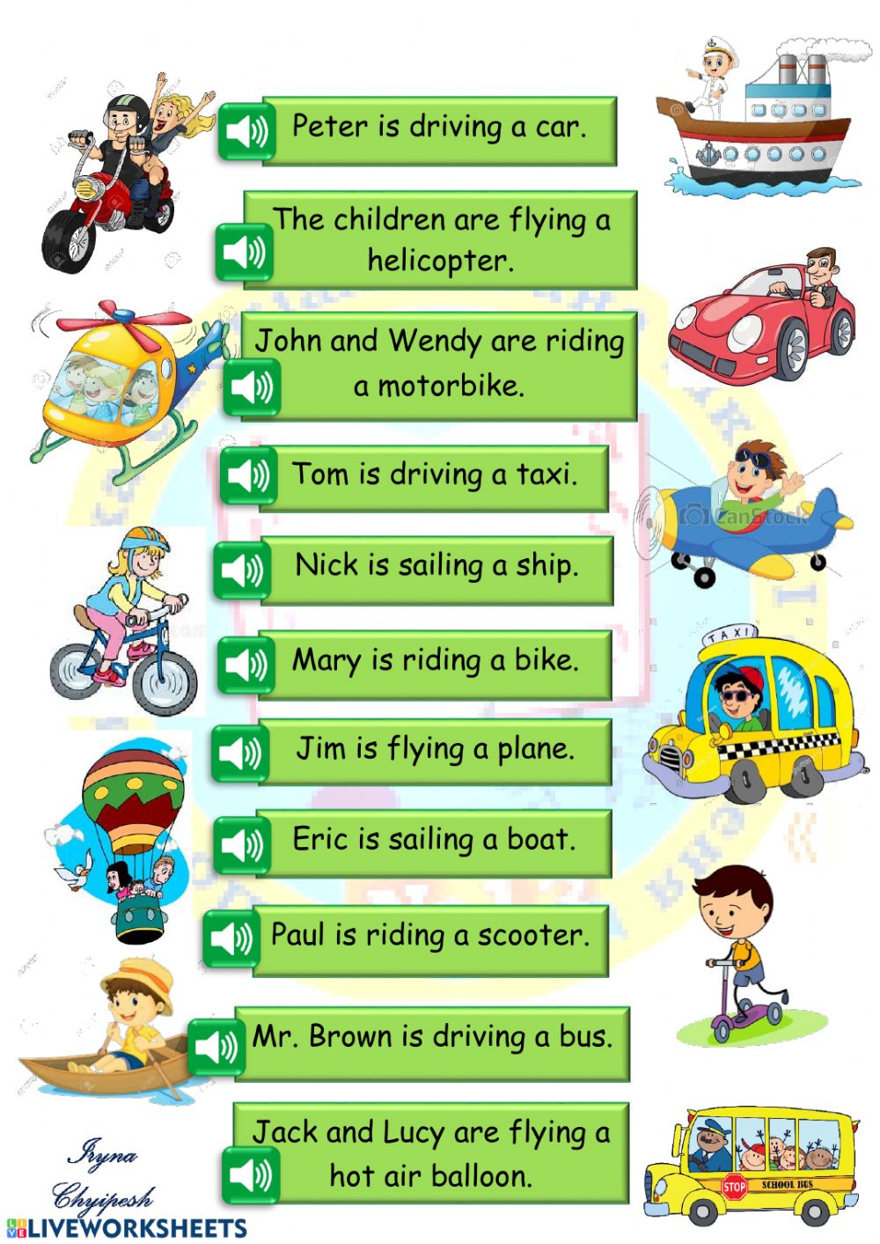 Приложение 3

